# Diagramme de Flux : Opérateur



**RecapProduction.php(page 3)**

Succes

Echec

**Accueil.php**

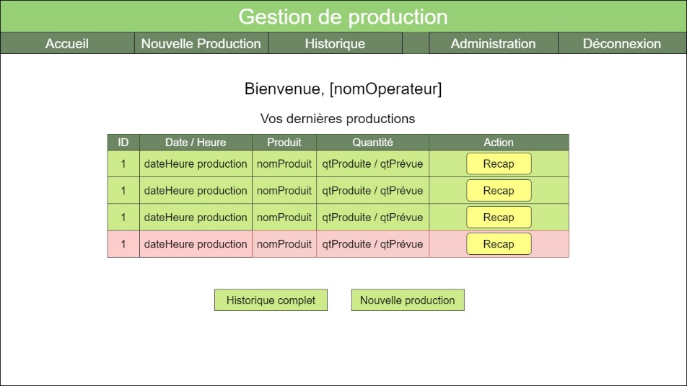

**Historique.php**

**ProductionForm.php**

**Echec.php**

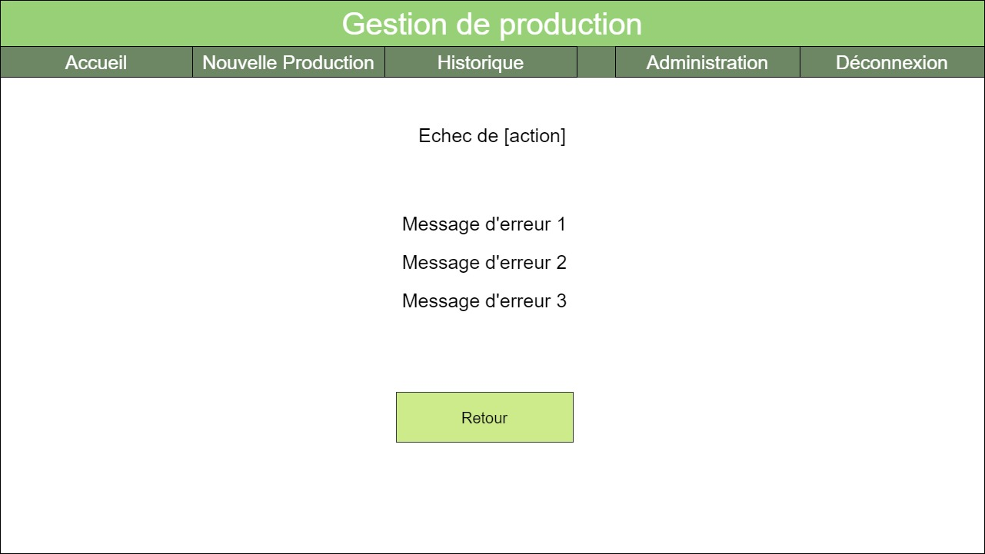

**Succes.php**

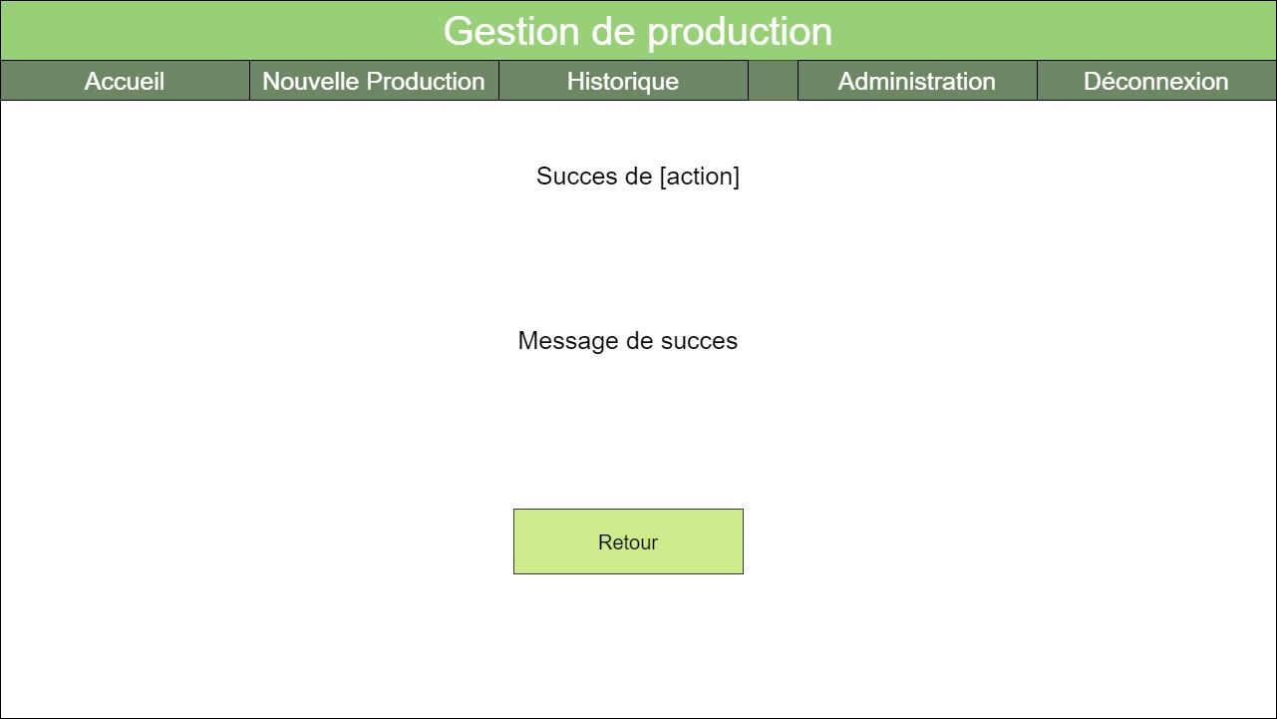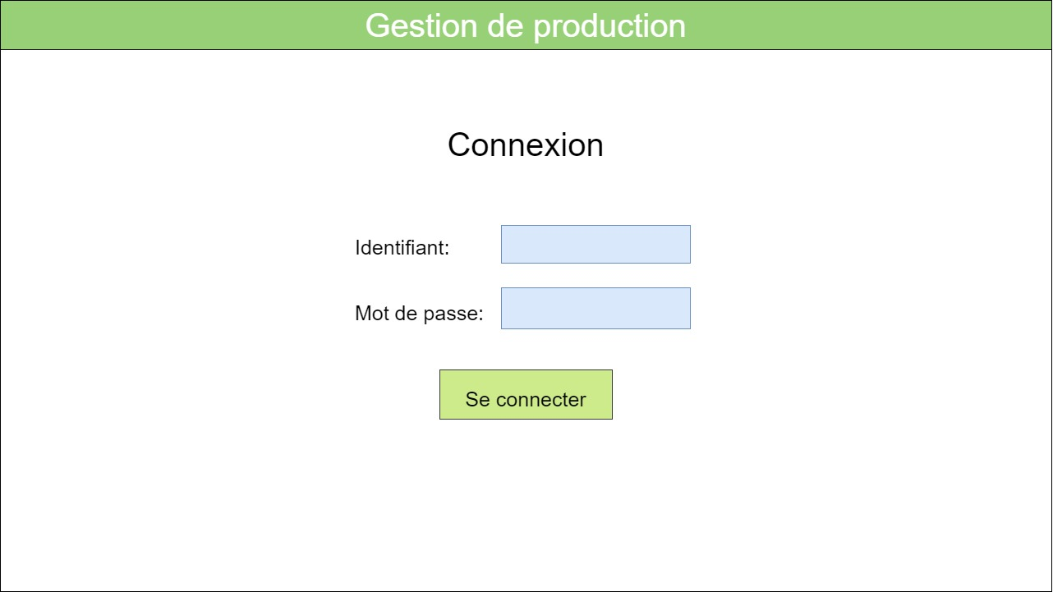

**ConnexionForm.php**



**RecapProduction.php(page 3)**

Disconnect

Echec

Succes

**Production.php (page 3)**

**Echec.php**



**ConnexionForm.php (page1)**

**Acceuil.php**



**Historique.php**

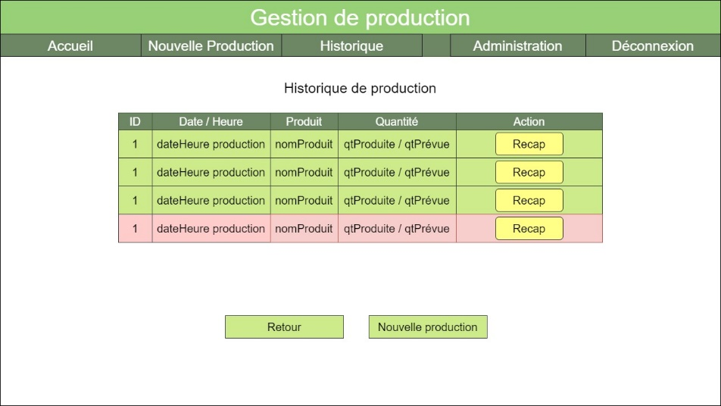

**ProductionForm.php**

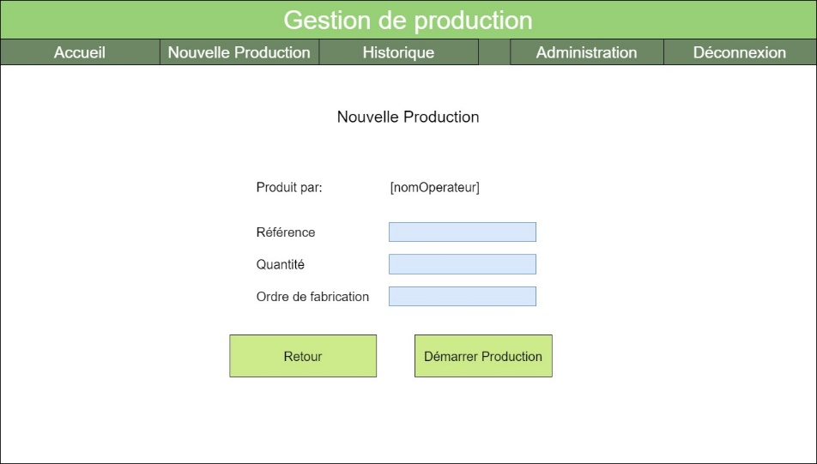

**Header.php**



# 

**Acceuil.php (page2)**

**RecapProduction.php**

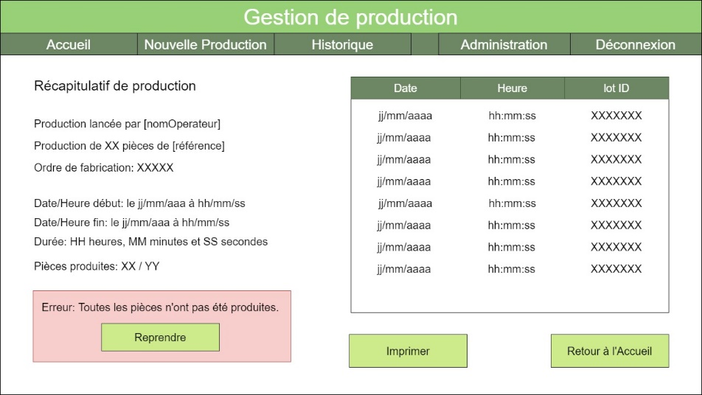

**Production.php**

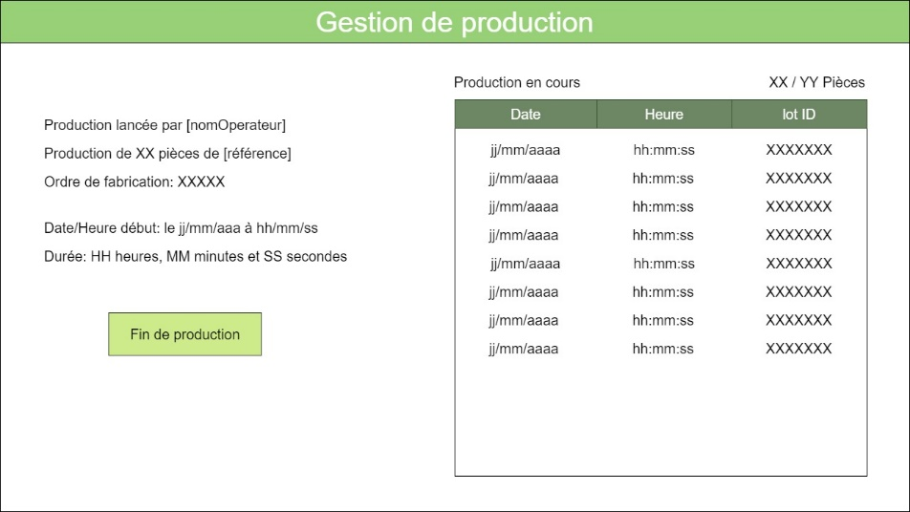

Reprendre=id